Estación Central, ________________________ de 2026

A continuación, la organización que representa legalmente la propuesta debe declarar los aportes propios y/o aportes de terceros que complementan el monto solicitado en su postulación a los Fondos de Participación Vecinal Año 2026: “Unidos por un mejor barrio”.

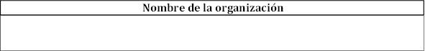
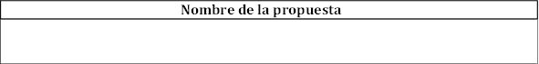

Aportes propios
Monetarios
MONTO | $

Aportes de terceros
MONTO | $

Declaro que los montos señalados anteriormente constituyen un aporte para alcanzar los logros de la propuesta presentada a los Fondos de Participación Vecinal 2026: “Unidos por un mejor barrio”.

Firma del Representante Legal de la Organización

Nota: Si no tiene aportes propios o de terceros debe declarar cero (0).

